Automatizační cvičení

|  |  |  |  |  |
| --- | --- | --- | --- | --- |
| **A4** | Logický obvod – kodér / dekodér | | | |
| Karolína Ledvinková | |  | 1/ | Známka: |
| 21.9.2023 | | 5.10.2023 |  | Odevzdáno: |

Zadání:

Navrhněte logický obvod podle zadání 7235/1546 pomocí invertorů NOT, 2vstupových, 3vstupových, 4vstupových hradel NAND (obvody typu 7404, 7400, 7410, 7420 a 7430) a pomocí 2vstupových hradel NOR (obvod 7402)

Postup:

1. Pravdivostní tabulka:

|  |  |  |  |  |  |  |  |
| --- | --- | --- | --- | --- | --- | --- | --- |
|  | **c** | **b** | **a** | **C** | **B** | **A** |  |
| **7** | 1 | 1 | 1 | 0 | 0 | 1 | **1** |
| **2** | 0 | 1 | 0 | 1 | 0 | 1 | **5** |
| **3** | 0 | 1 | 1 | 1 | 0 | 0 | **4** |
| **5** | 1 | 0 | 1 | 1 | 1 | 0 | **6** |

1. Karnaughovy mapy se smyčkami:

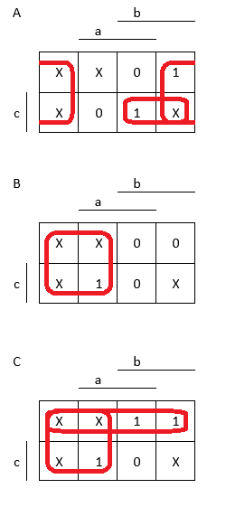



1. Zápis a minimalizace funkce ze smyček:
$$A=\overline{a}+bc=\overline{\overline{\overline{a}+bc}}=\overline{a\overline{bc}}$$

$$B=\overline{b}$$

$$C=\overline{b}+\overline{c}=\overline{\overline{\overline{b}+\overline{c}}}=\overline{\overline{\overline{b}}\overline{\overline{c}}}=\overline{bc}$$

2. Schéma řešení

Schéma řešení:

Závěr:

V této úloze jsem si procvičila návrhy pravdivostních tabulek, kreslení a minimalizaci Karnaughových map, kreslení logických obvodů v programu Eagle a také jejich reálné zapojení. Všechny kombinace se mi podařily správně navrhnou i zapojit. Obvod fungoval.